参考：实战网页爬取数据-
任务说明：借助ai豆包，爬取http://sq.src.weather.com.cn/mweather15d/101040500.shtml网页的天气数据，实现的效果参考如下【大家先自己折腾折腾】：
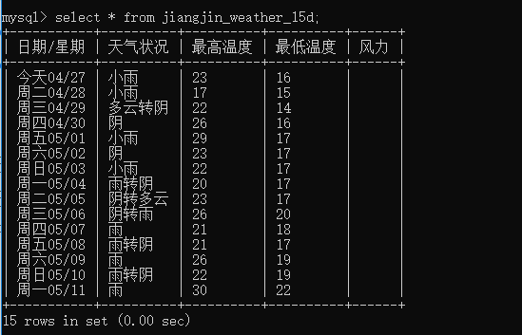

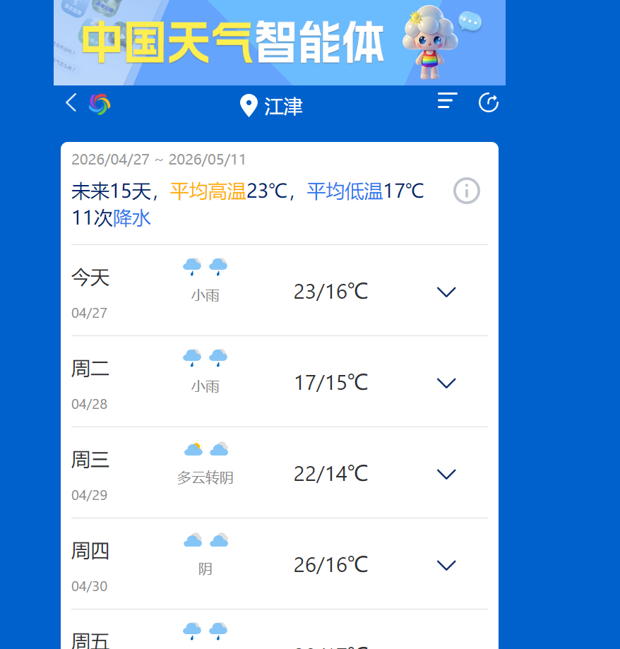

参考步骤：
第一步：由于不同网页数据形式不一样，需要抓取本网站的网页结构：
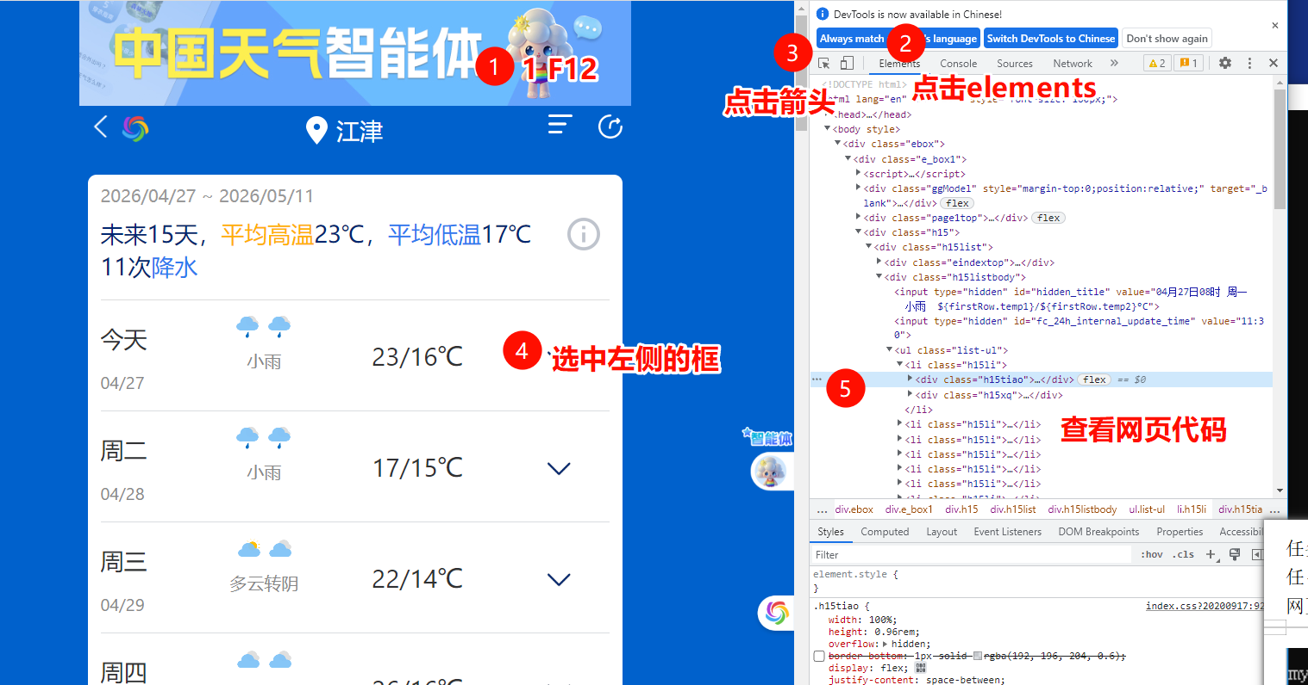
第二步：把右侧的代码截图发给豆包，说：
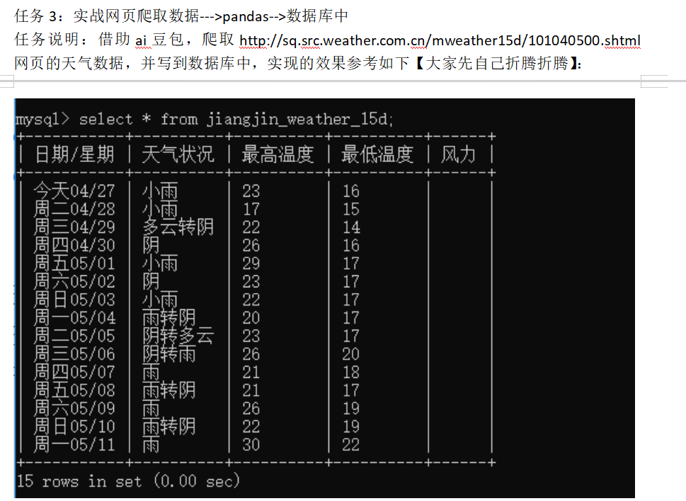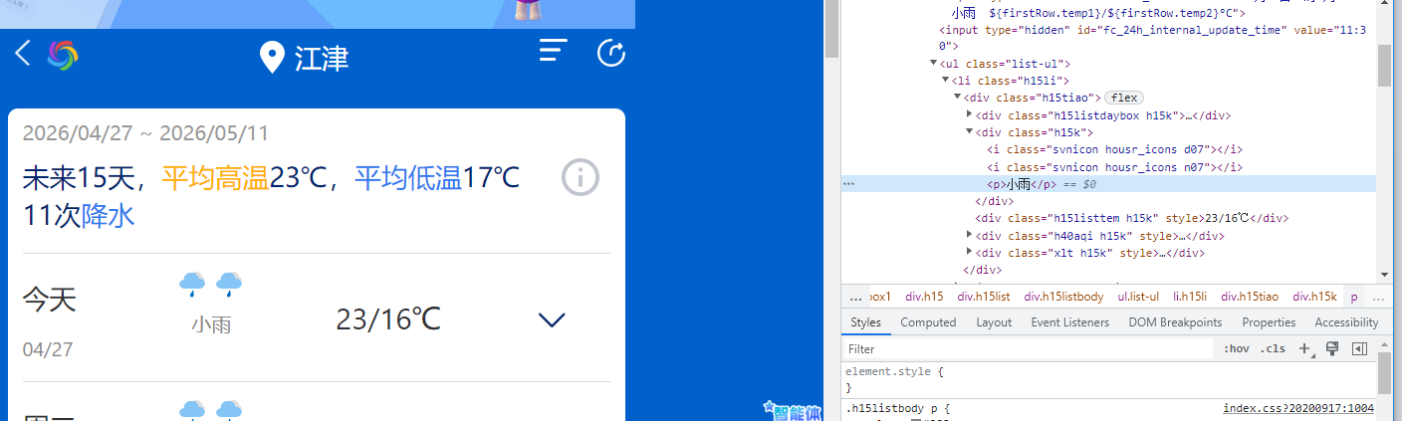

第三步：粘贴豆包给的代码运行。

